用户需求书
一、项目概述
目前，天童庄车辆段1楼、7楼会议室及2楼借阅室等正在进行升级改造，比选发起人根据改造方案，结合实际需求，制定2021年天童庄综合楼家具采购计划，采购包括会议桌、会议椅、条桌、接待椅等家具。比选申请人应根据比选文件所提出的技术要求和服务要求，综合考虑家具的适用性，选择具有最佳性能价格比的家具，并以优质的服务参加比选。
二、项目内容
比选申请人需按本技术要求完成所有木制家具的优化设计、家具配送、安装、售后服务等工作。
三、材料及配件、规格、技术参数要求
序号 | 名称 | 尺寸 | 预估数量 | 单位 | 参考图片 | 材质说明
1 | 会议桌 | 6000*2400*760 | 4 | 张 | 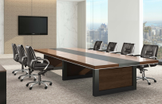 | （1）面料：高级胡桃木皮厚度≥0.6mm、含水率≤10%。  （2）基材：优质中纤板吸水膨胀率≤12%，甲醛释放量≤0.10mg/m³、苯、甲苯、二甲苯≤10㎍/m³。  （3）油漆：环保水性木器漆，总铅含量≤50mg/kg、可溶性重金属含量（镉、铬、汞)≤20mg/kg。苯、甲苯、二甲苯（含乙苯）≤100mg/kg，五底三面工艺，表面硬度达1H。  （4）五金配件：优质三节导轨耐久性≥60000次、耐腐蚀度40h乙酸盐雾试验（ASS）不低于6级，优质铰链下沉量≤2.0mm、水平静载荷≥30N,三合一，产品达到国家性能检验标准。  （5）台面扪皮
2 | 会议椅 | 常规 | 80 | 把 | 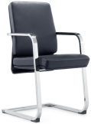 | （1）面料：采用优质国内高端超纤皮，透气性好，耐折牢度（45000次）无裂纹、撕裂力≥20N、挥发性有机物（VOC）≤50mg/kg；  （2）海绵：采用优质高弹海绵，75%压缩永久变形≤8%、回弹力≥20%，拉伸强度≥90KPA，环保型； （3）粘胶剂：绿色环保胶水，无毒、无异味、黏接力强，不含对人体有害化学成分； 总挥发性有机物≤100g/L； 游离甲醛≤0.5g/kg。 （4）框架：实木内架，含水量严格控制在国家标准14%以内，南北温差变化率≤2%，需无卷翘、变形、开裂，并经防腐、防蛀处理  （5）钢架：高精度冷轧钢板，壁厚1.2mm，方管焊打磨处理，抗盐雾≥10h符合国家标准。
3 | 茶水柜 | 800*400*860（配色与所在会议室的会议桌颜色保持一致） | 7 | 个 | 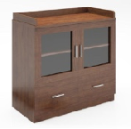 | （1）面料：高级胡桃木皮厚度≥0.6mm、含水率≤10%。  （2）基材：优质中纤板吸水膨胀率≤12%，甲醛释放量≤0.10mg/m³、苯、甲苯、二甲苯≤10㎍/m³。  （3）油漆：环保水性木器漆，总铅含量≤50mg/kg、可溶性重金属含量（镉、铬、汞)≤20mg/kg。苯、甲苯、二甲苯（含乙苯）≤100mg/kg，五底三面工艺，表面硬度达1H。  （4）五金配件：优质三节导轨耐久性≥60000次、耐腐蚀度40h乙酸盐雾试验（ASS）不低于6级，优质铰链下沉量≤2.0mm、水平静载荷≥30N,三合一，产品达到国家性能检验标准。
4 | 会议桌 | 11500*2400*760 | 1 | 张 | 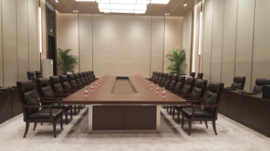 | （1）面料：高级胡桃木皮厚度≥0.6mm、含水率≤10%。  （2）基材：优质中纤板吸水膨胀率≤12%，甲醛释放量≤0.10mg/m³、苯、甲苯、二甲苯≤10㎍/m³。  （3）油漆：环保水性木器漆，总铅含量≤50mg/kg、可溶性重金属含量（镉、铬、汞)≤20mg/kg。苯、甲苯、二甲苯（含乙苯）≤100mg/kg，五底三面工艺，表面硬度达1H。  （4）五金配件：优质三节导轨耐久性≥60000次、耐腐蚀度40h乙酸盐雾试验（ASS）不低于6级，优质铰链下沉量≤2.0mm、水平静载荷≥30N,三合一，产品达到国家性能检验标准。
5 | 会议椅 | 常规 | 60 | 把 | 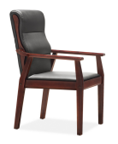 | （1）面料：采用优质国内高端超纤皮，透气性好，耐折牢度（45000次）无裂纹、撕裂力≥20N、挥发性有机物（VOC）≤50mg/kg；  （2）海绵：采用优质高弹海绵，75%压缩永久变形≤8%、回弹力≥20%，拉伸强度≥90KPA，环保型；  （3）材质：实木，含水量严格控制在国家标准14%以内，南北温差变化率≤2%，需无卷翘、变形、开裂，并经防腐、防蛀处理  （4）油漆：环保水性木器漆，总铅含量≤50mg/kg、可溶性重金属含量（镉、铬、汞)≤20mg/kg。苯、甲苯、二甲苯（含乙苯）≤100mg/kg，五底三面工艺，表面硬度达1H。  （5）五金配件：优质连接件，抗盐雾10h符合国家标准。
6 | 条桌 | 1600*500*760 | 12 | 张 | 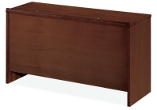 | （1）面料：高级胡桃木皮厚度≥0.6mm、含水率≤10%。  （2）基材：优质中纤板吸水膨胀率≤12%，甲醛释放量≤0.10mg/m³、苯、甲苯、二甲苯≤10㎍/m³。  （3）油漆：环保水性木器漆，总铅含量≤50mg/kg、可溶性重金属含量（镉、铬、汞)≤20mg/kg。苯、甲苯、二甲苯（含乙苯）≤100mg/kg，五底三面工艺，表面硬度达1H。  （4）五金配件：优质三节导轨耐久性≥60000次、耐腐蚀度40h乙酸盐雾试验（ASS）不低于6级，优质铰链下沉量≤2.0mm、水平静载荷≥30N,三合一，产品达到国家性能检验标准。
7 | 接待沙发 | 1000*860*960 | 10 | 个 | 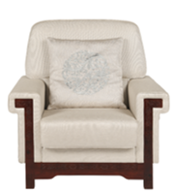 | （1）面料：优质天然麻布面料，经防污处理，具有高档华贵、手感柔软绒面细腻等特点  （2）泡棉：优质高回弹海棉，座垫海绵密度大于35kg/m3，回弹率≥40%，外衬丝棉  （3）框架：内框架采用优质实木方条搭配12㎜厚E1级环保刨花板，外嵌红樱桃实木框架，经去皮、烘干、防虫防腐处理，木材含水量≤13%。  （4）打底：高弹力弹簧+尼龙绷带  （5）沙发脚：实木沙发脚，胡桃木色涂装
8 | 茶几 | 400*600*450 | 8 | 个 | 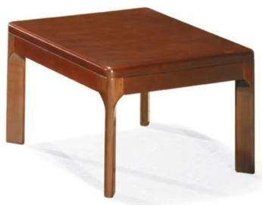 | （1）面料：高级胡桃木皮厚度≥0.6mm、含水率≤10%。  （2）基材：优质中纤板吸水膨胀率≤12%，甲醛释放量≤0.10mg/m³、苯、甲苯、二甲苯≤10㎍/m³。  （3）油漆：环保水性木器漆，总铅含量≤50mg/kg、可溶性重金属含量（镉、铬、汞)≤20mg/kg。苯、甲苯、二甲苯（含乙苯）≤100mg/kg，五底三面工艺，表面硬度达1H。  （4）五金配件：优质三节导轨耐久性≥60000次、耐腐蚀度40h乙酸盐雾试验（ASS）不低于6级，优质铰链下沉量≤2.0mm、水平静载荷≥30N,三合一，产品达到国家性能检验标准。
9 | 主席桌 | 2300*600*750 | 5 | 个 | 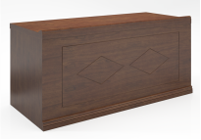 | （1）面料：高级胡桃木皮厚度≥0.6mm、含水率≤10%。  （2）基材：优质中纤板吸水膨胀率≤12%，甲醛释放量≤0.10mg/m³、苯、甲苯、二甲苯≤10㎍/m³。  （3）油漆：环保水性木器漆，总铅含量≤50mg/kg、可溶性重金属含量（镉、铬、汞)≤20mg/kg。苯、甲苯、二甲苯（含乙苯）≤100mg/kg，五底三面工艺，表面硬度达1H。  （4）五金配件：优质三节导轨耐久性≥60000次、耐腐蚀度40h乙酸盐雾试验（ASS）不低于6级，优质铰链下沉量≤2.0mm、水平静载荷≥30N,三合一，产品达到国家性能检验标准。
10 | 主席椅 | 常规 | 15 | 把 | 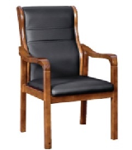 | （1）面料：采用优质国内高端超纤皮，透气性好，耐折牢度（45000次）无裂纹、撕裂力≥20N、挥发性有机物（VOC）≤50mg/kg；  （2）海绵：采用优质高弹海绵，75%压缩永久变形≤8%、回弹力≥20%，拉伸强度≥90KPA，环保型；  （3）材质：实木，含水量严格控制在国家标准14%以内，南北温差变化率≤2%，需无卷翘、变形、开裂，并经防腐、防蛀处理  （4）油漆：环保水性木器漆，总铅含量≤50mg/kg、可溶性重金属含量（镉、铬、汞)≤20mg/kg。苯、甲苯、二甲苯（含乙苯）≤100mg/kg，五底三面工艺，表面硬度达1H。  （5）五金配件：优质连接件，抗盐雾10h符合国家标准。
11 | 办公桌 | 1400*700*750 | 7 | 张 | 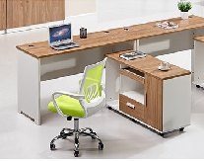 | 含侧柜  （1）面材：采用优质环保型三聚氰胺装饰纸贴面，甲醛释放量≤0.10mg/m³、表面耐划痕≥1.2N表面无大于90%的连续划痕、TVOC≤80㎍/m³。  （2）基材：采用优质E1级环保实木颗粒板1h吸水厚度膨胀率≤10%、中纤板吸水厚度膨胀率≤10%，甲醛释放量≤0.10mg/m³、苯、甲苯、二甲苯≤10㎍/m³。  （3）封边条：封边条为优质PVC加厚≥1mm,多溴二苯醚≤100mg/kg、耐磨性磨25r后应无露底现象。  （4）五金配件：优质三节导轨耐久性≥60000次、耐腐蚀度40h乙酸盐雾试验（ASS）不低于6级，优质铰链下沉量≤2.0mm、水平静载荷≥30N,三合一，产品达到国家性能检验标准。  （5）工艺要求：板材要求四周全封边处理。
12 | 办公椅 | 常规 | 7 | 把 | 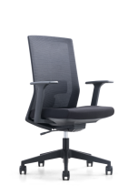 | （1）面料：采用优质国内高端网布，甲醛含量≤75mg/kg、耐干摩擦≥3、可分解致癌芳香胺染料≤5mg/kg；  （2）框架：优质黑色尼龙加纤背架。  （3）海绵：采用优质高弹海绵，75%压缩永久变形≤8%、回弹力≥20%，拉伸强度≥90KPA，环保型；  （4）座板内衬板：胶合板厚度≥10mm  （5）扶手：黑色PP加纤固定扶手  （6）底盘：三级锁定底盘、10H抗盐雾符合国家标准。  （7）气压棒：优质三级汽杆，经耐高低温性能试验再经80000次循环寿命试验符合国家标准。  （8）尼龙五星脚：320尼龙脚  （9）尼龙轮：底座静载荷6000N，1分钟，2次符合国家标准。
13 | 接待椅 | 常规 | 7 | 把 | 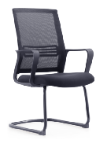 | （1）面料：采用优质国内高端网布，甲醛含量≤75mg/kg、耐干摩擦≥3、可分解致癌芳香胺染料≤5mg/kg；  （2）框架：优质黑色尼龙加纤背架。  （3）海绵：采用优质高弹海绵，75%压缩永久变形≤8%、回弹力≥20%，拉伸强度≥90KPA，环保型；  （4）座板内衬板：胶合板厚度≥10mm  （5）扶手：黑色PP加纤固定扶手  （6）钢架：高精度冷轧钢板，壁厚1.2mm，圆形管焊打磨处理，抗盐雾10h符合国家标准。
14 | 填单台 | 1800*500*1050 | 3 | 张 | 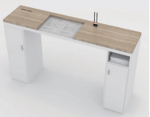 | （1）面材：采用优质环保型三聚氰胺装饰纸贴面，甲醛释放量≤0.10mg/m³、表面耐划痕≥1.2N表面无大于90%的连续划痕、TVOC≤80㎍/m³。  （2）基材：采用优质E1级环保实木颗粒板1h吸水厚度膨胀率≤10%、中纤板吸水厚度膨胀率≤10%，甲醛释放量≤0.10mg/m³、苯、甲苯、二甲苯≤10㎍/m³。  （3）封边条：封边条为优质PVC加厚≥1mm,多溴二苯醚≤100mg/kg、耐磨性磨25r后应无露底现象。  （4）五金配件：优质三节导轨耐久性≥60000次、耐腐蚀度40h乙酸盐雾试验（ASS）不低于6级，优质铰链下沉量≤2.0mm、水平静载荷≥30N,三合一，产品达到国家性能检验标准。  （5）工艺要求：板材要求四周全封边处理。
15 | 吧椅 | 常规 | 7 | 把 | 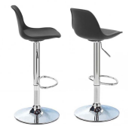 | （1）面料：采用优质国内高端西皮，透气性好，耐折牢度（45000次）无裂纹、撕裂力≥20N、挥发性有机物（VOC）≤50mg/kg；  （2）海绵：采用优质高弹海绵，75%压缩永久变形≤8%、回弹力≥20%，拉伸强度≥90KPA，环保型；  （3）座板内衬板：胶合板厚度≥10mm  （4）底盘：三级锁定底盘、10H抗盐雾符合国家标准。  （5）气压棒：优质三级汽杆，经耐高低温性能试验再经80000次循环寿命试验符合国家标准。
16 | 四人位等候椅 | 2315*720*770 | 8 | 个 | 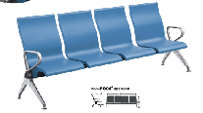 | （1）椅座：采用环保聚氨酯和颜浆发泡成型，内含加厚木板高温固定挤压并填充为合成PU板，表面无任何缝隙，固化后粘结强固，产品不开裂，不腐化，不脱落，耐磨耐刮等考验；  （2）支架：采用1.5MM ( 非国标 )冷轧钢板焊接成型，除锈处理后，表面喷闪光银专用金属漆；  （3）扶手/脚：采用1.2MM优质铝合金压铸成型，表面喷闪光银专用金属；  （4）横梁：采用1.7MM(非国标)厚三角型钢管，喷涂空调户外漆粉，能承受风吹、雨淋和日照的考验。
17 | 阅览桌 | 3000*1200*760 | 1 | 张 |  | 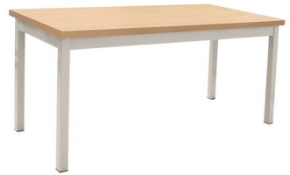  （1）面材：采用优质环保型三聚氰胺装饰纸贴面，甲醛释放量≤0.10mg/m³、表面耐划痕≥1.2N表面无大于90%的连续划痕、TVOC≤80㎍/m³。  （2）基材：采用优质E1级环保实木颗粒板1h吸水厚度膨胀率≤10%、中纤板吸水厚度膨胀率≤10%，甲醛释放量≤0.10mg/m³、苯、甲苯、二甲苯≤10㎍/m³。  （3）封边条：封边条为优质PVC加厚≥1mm,多溴二苯醚≤100mg/kg、耐磨性磨25r后应无露底现象。  （4）五金配件：优质三节导轨耐久性≥60000次、耐腐蚀度40h乙酸盐雾试验（ASS）不低于6级，优质铰链下沉量≤2.0mm、水平静载荷≥30N,三合一，产品达到国家性能检验标准。  （5）工艺要求：板材要求四周全封边处理。
18 | 书桌 | 1200*600*760 | 1 | 张 | 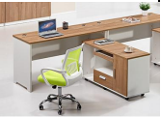 | （1）面材：采用优质环保型三聚氰胺装饰纸贴面，甲醛释放量≤0.10mg/m³、表面耐划痕≥1.2N表面无大于90%的连续划痕、TVOC≤80㎍/m³。  （2）基材：采用优质E1级环保实木颗粒板1h吸水厚度膨胀率≤10%、中纤板吸水厚度膨胀率≤10%，甲醛释放量≤0.10mg/m³、苯、甲苯、二甲苯≤10㎍/m³。  （3）封边条：封边条为优质PVC加厚≥1mm,多溴二苯醚≤100mg/kg、耐磨性磨25r后应无露底现象。  （4）五金配件：优质三节导轨耐久性≥60000次、耐腐蚀度40h乙酸盐雾试验（ASS）不低于6级，优质铰链下沉量≤2.0mm、水平静载荷≥30N,三合一，产品达到国家性能检验标准。  （5）工艺要求：板材要求四周全封边处理。
合计 |  |  | 243
注意事项：
1、比选申请人所响应的材料及配件、规格、技术参数不得低于上述各表中所列的要求。
2、货物的规格尺寸以比选发起人书面确认后为准。
四、执行标准及技术要求
1.GB 6675.4-2014 玩具安全 第4部分 特定元素的迁移
2.GB 17927.2-2011 软体家具 床垫和沙发 抗引燃特性的评定 第2部分：模拟火柴火焰
3.GB 18580-2017 室内装饰装修材料 人造板及其制品中甲醛释放限量
4.GB 24410-2009 室内装饰装修材料 水性木器涂料中有害物质限量
5.GB/T 3324-2017 木家具通用技术条件
6.GB/T 3325-2017 金属家具通用技术条件
7.GB/T 10802-2006 通用软质聚醚型聚氨酯泡沫塑料
8.GB/T 16799-2018 家具用皮革
9.GB/T 19817-2005 纺织品 装饰用织物
10.GB/T 29899-2013 人造板及其制品中挥发性有机化合物释放量试验方法 小型释放舱法
11.GB/T 35607-2017 绿色产品评价 家具
12.QB/T 1952.1-2012 软体家具 沙发
13.QB/T 2080-2018 高回弹软质聚氨酯泡沫塑料
14.QB/T 2280-2016 办公家具 办公椅
15.QB/T 4712-2014 沙发用聚氨酯合成革
16.QB/T 4935-2016 办公家具 屏风桌
17.HJ 507-2009 环境标志产品技术要求 皮革和合成革
18.HJ 571-2010 环境标志产品技术要求 人造板及其制品
19.HJ 2537-2014 环境标志产品技术要求 水性涂料
20.HJ 2541-2016 环境标志产品技术要求 胶黏剂
21.HJ 2546-2016 环境标志产品技术要求 纺织品
五、其它要求
1.在质保期内的工作应包括对家具的常规检查、调整、保养、维修等。
2.比选申请人对各种型号的家具须提供足够的备件、附件和易损件，并保证是原厂生产的产品，以满足家具正常使用的需要。比选申请人应在比选文件中提供备品备件清单。
3.本项目所有供货计划、订单、验收合格证明均以比选发起人执行部门行政办公室书面确认为准,根据实际需求分批次供货。
4.所有家具都必须根据比选发起人要求安装、摆放到位，未安装的比选发起人可拒绝收货。
5.比选申请人根据比选发起人提供的用户需求书的参数进行报价，比选报名结束后，比选发起人提供1-2个工作日现场勘验时间。
6.比选发起人将对成交供应商到货家具进行抽样破坏性检测,产生的费用由成交供应商支付，破坏的样品由成交供应商补齐。
7.开标当日，比选申请人应提供指定样品供专家比较打分，指定样品为：第三章用户需求书第二项中会议椅1把。
8.货物质保期24个月，自最后一批验收合格之日起计算。

